Guía 3

“Sustracción de números enteros”

* Resuelve los siguientes ejercicios con el desarrollo correspondiente.

1. Resuelve los siguientes ejercicios utilizando la recta numérica. Luego comprueba.
2. 17 – 19
3. 28 – (-15)
4. 15 – 24
5. (-19) – (-16)
6. -15 – (-19)
7. -500 – (-200)
8. Resuelve las siguientes sustracciones utilizando la estrategia que prefieras.
9. 4 – (-8)
10. -17 – (-25)
11. 6 – 32
12. – 19 -28
13. 28 – (-19)
14. 135 – (-28) – 63
15. Analiza la imagen y responde:

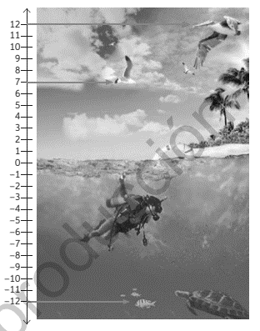

1. ¿Cuál es la diferencia entre la altura de la gaviota y el nivel del mar?
2. ¿Cuál es la diferencia entre la altura de la gaviota y el nivel del pelicano?
3. ¿Cuál es la diferencia entre la profundidad del pez y el nivel del mar?
4. ¿A que distancia se encuentra la gaviota del pez?. Resuelve.